**Definitive Anmeldung für die Reise vom 20.-28.April 2018**

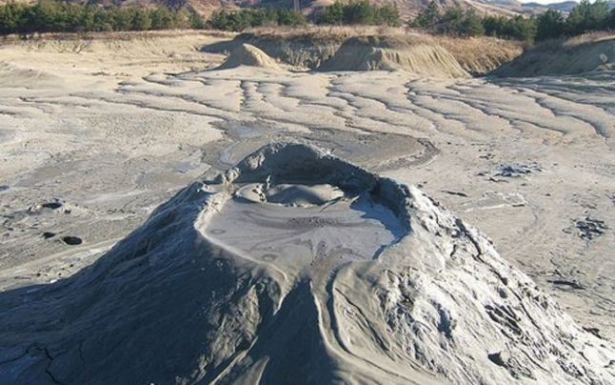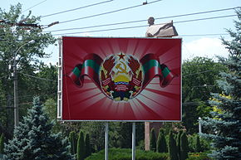

Die Schlamm-Vulkane Transnistrien

**Rotary-ICC-Reise 2018 nach Rumänien/Moldawien**

Das Inter Country Commitee (ICC) Schweiz – Rumänien/Moldawien führt im Jahr 2018 wieder eine einmalige Studienreise durch. Sie hat zum Ziel, wie immer, unbekannte Orte und Menschen, dieses Mal im Gebiet zwischen Pruth und Dnjester, unbekannte Besonderheiten der Länder Rumänien, Moldawien und der autonomen Gebiete Transnistrien und Gagausien, zu entdecken und rotarische Kontakte zu knüpfen.

**Reisedaten: von Freitag, 20. April bis Samstag, 28. April 2018.**

**Ja, ich erkläre mich einverstanden mit den Bedingungen und ich / wir nehme/n an obiger Reise teil:**

|  |
| --- |
| 1. **Person** |
| Name(n):* |
| Vorname (n):* |
| Strasse / Nummer: |
| PLZ / Ort: |
| Fest-Telefon Nr / mobile: |
| Heim-Not-Telefon-Nummer: |
| E-Mail Adresse des Teilnehmers: |
| Pass Nummer: Gültig bis: |
| Datum: |
| Unterschrift: |
| 1. **Person** |
| Name(n):* |
| Vorname (n):* |
| Strasse / Nummer: |
| PLZ / Ort: |
| Fest-Telefon Nr / mobile: |
| Heim-Not-Telefon-Nummer: |
| E-Mail Adresse des Teilnehmers: |
| Pass Nummer: Gültig bis: |
| Datum: |
| Unterschrift: |

**\*) Namen und Vornamen müssen absolut mit dem Reisepass übereinstimmen**

**Ich wünsche ein:**

 Doppelzimmer  Einzelzimmer

**Spezielle Wünsche oder Anfragen:**

 Allergiker  Vegetarier  …………………………..

**Ich wünsche:**

Mit der Anmeldung (per Post oder E-Mail) und der Bezahlung (spätestens 2 Wochen nach Anmeldung) ist die Buchung definitiv.

Für Reiseversicherungen ist jeder Teilnehmer selber verantwortlich. Für den Flug gelten die AGB des Reisebüros in der Schweiz. Der Betrag muss bis 27.Januar 2018 einbezahlt worden sein.

**Dies ist eine Anmeldung mit definitivem Charakter.**

Damit die Anmeldung gültig wird, muss die Anmeldung vom Organisator bestätigt werden und der Teilnehmer muss die Reisekosten fristgerecht einbezahlt haben.

**Einzahlungen an:**

OK Länderausschuss Rumänien/Schweiz, Rotary Schweiz, 9010 St.Gallen

IBAN CH77 0900 0000 9014 6913 3, Postkonto 90-146913-3

*Geringfügige Programmänderungen bleiben vorbehalten*

**Preise, Leistungen und Konditionen:**

Der Pauschalpreis pro Person im Doppelzimmer beträgt: CHF 1900.-, Zuschlag für Einzelzimmer: CHF 100.-

Die max. Teilnehmerzahl beträgt 25 Personen

**Im Pauschalpreis inbegriffen ist:**

* Linienflug mit SWISS / Lufthansa / AUA: Zürich-Bucharest – Chisinau – Zürich (via Wien)
* Die 9-tägige Rundreise gemäss Programmbeschrieb
* Transport in einem modernen Reise Car mit mind. 40 Plätzen
* Alle Übernachtungen im Einzel- oder Doppelzimmer gemäss Buchung
* Vollpension, alle Mahlzeiten (Abendessen am 1. Tag, Frühstück am 9. Tag)
* Kosten für Wein Degustationen
* Sämtliche Eintritte in Museen, lokale Gebühren etc.
* Trinkgelder für lokale Führer und Chauffeur

**NICHT inbegriffen sind:**

* Getränke zu den Mahlzeiten, Snacks und Zwischenverpflegung, Trinkgelder bei Essen
* Die obligatorische Annullations- und Rückreisekosten-Versicherung (ist vom Teilnehmer privat abzuschliessen und sehr empfohlen).

**Passformalitäten:**

* Es ist ein mind. noch 6 Monate gültiger Reisepass mit zu nehmen, auch eine Identitätskarte ist möglich.

**Weitere Informationen:**

* Die Der Gesamt-Betrag ist spätestens 2 Wochen nach Anmeldung zu bezahlen, der Zahlungseingang hat bis 27. Januar 2018 zu erfolgen
* Ca. 4 Wochen vor Reiseantritt erhalten die Teilnehmer alle notwendigen Unterlagen
* Bei Annullation 30 bis 10 Tage vor Reiseantritt ist 75% des Pauschalpreises zu zahlen
* Bei Annullation 10 Tage vor Reiseantritt kann keine Rückerstattung erfolgen
* Geldwechsel wird organisiert. Für Rumänien ist gesamthaft CHF 50.- pro Paar und für Moldawien CHF 100.- pro Paar genügend. Für Transnistrien falls gewünscht CHF 30.-

Weitere **Hinweise und Informationen** betreffend Kleider und Details zum Programm, zu erwartende Temperaturen etc. etc. folgen rechtzeitig vor der Reise

Weitere Informationen erteilt jederzeit gerne:

Der Präsident des ICC Schweiz-Rumänien/Moldawien:

**Rot. Daniel Hauri, RC St.Gallen-Freudenberg**

|  |
| --- |
| **ICC Schweiz - Rumänien/Moldawien** |
| Präsident:  Rot. Daniel Hauri  Kirchlistrasse 36  |  CH-9010 St.Gallen  Mobile: +41 79 66 953 66  Mail: [danielhauri@hotmail.com](mailto:danielhauri@hotmail.com) |